E-Service. Fase II

PRY02. Arquitectura de Referencia SOA 2.0 del FNA. Contenido de los Productos Contractuales

Contrato 1812020

FNA, Stefanini

17 Aug 2023

**Versión** 1.8bb1785

# Producto 15: PR15. Inventario de artefactos genéricos y concretos de aceleración de implementación

Recogemos en este producto el concepto del *bloque de construcción abstracto* (ABB, por su siglas en inglés) promovido por TOGAF, y que a su vez podemos hallar su raíz en el concepto del plantilla de tipos o tipos de datos genéricos proveniente del paradigma orientado a objetos. En este producto trataremos de los bloques de construcción genéricos del FNA necesarios para normalizar la elaboración de diseños de solución y transición (dicha elaboración actual los cuales no son del alcance de este producto, ni del proyecto actual).

**Nota**: los análisis de este producto están dirigidos a cumplir los objetivos del proyecto PRY01, Gobierno SOA: desarrollo, gestión, gobierno de arquitectura y adopción.

## Justificación

Los bloques de construcción abstractos, o genéricos en este contexto, son diseños previamente validados que pueden ser utilizados directamente en los procesos de elaboración de arquitecturas de solución y de transición en las que la arquitectura de referencia esté involucrada. Estos prediseños son importantes por razones de la aceleración que le aportan a la elaboración de estas transiciones, pero también por la normalización y reutilización que suponen en esto mismo, y porque están directamente asociados con una forma de solucionar el problema del tiempo de mercado diagnosticado en Fase I de esta consultoría.

## Contenidos

1. Definición de los Bloques de Construcción Abstractos del FNA (BCAF)
2. Métodos para la gestión y evolución de los Bloques de Construcción Abstractos del FNA (BCAF)
3. Listado de Bloques de Construcción Abstractos del FNA (BCAF)
4. Utilización de los Bloques de Construcción Abstractos en el FNA

## Criterios de Aceptación

* Entendimiento del concepto del bloque de construcción genérico
* Entendimiento del uso de los prediseños de arquitectura
* Entrega del listado de Bloques de Construcción Abstractos del FNA (BCAF)Lista de

## Modelo de Implementación del PRY02

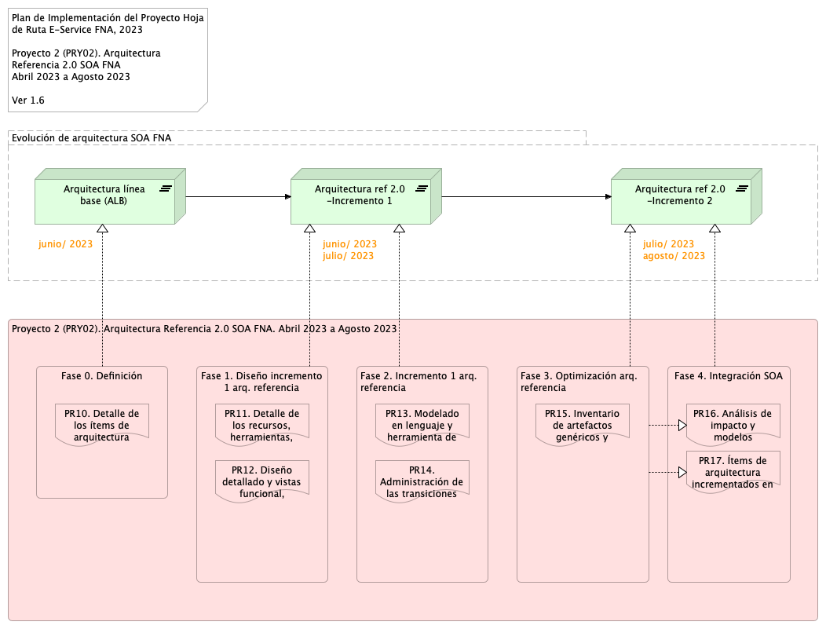

Figure 1: Plan de Implementación del Proyecto Arquitectura de Referencia SOA 2.0 del FNA (PRY02), 2023. Junio 2023 a julio 2023

*Fuente: Elaboración propia.*